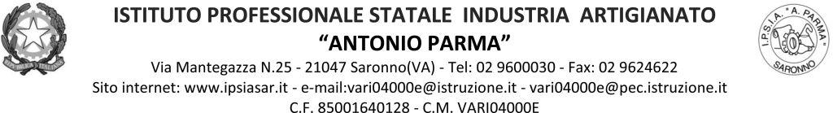

Circ. n. 087 Saronno, 03/11/2021

A Docenti, Alunni, Genitori,
Referenti di Educazione Civica delle classi seconde

OGGETTO: incontri di Educazione Civica per le classi seconde su “Le regole del web”

Visto il programma di Educazione Civica per il corrente anno scolastico, le classi seconde parteciperanno agli incontri sul tema in oggetto come indicazioni in tabella.
Li guiderà il prof. Alessandro Pepe. I docenti in servizio collaborano al progetto.
Vista la circ. n. 067 del 18.10.21 e l’assenza dell’esperto negli ultimi appuntamenti, il calendario degli incontri viene così modificato:

Classe | Data | Orario | Sede | Docenti di sorveglianza
2^AFM | 12/11/2021 | 9.10 - 10.10 | Aula CIC | Secondo l’orario
2^AS  2^CS | 9/11/2021 | 9.10 – 10.10 | Aula CIC | Secondo l’orario
2^BS | 9/11/2021 | 10.10 – 11.10 | Aula CIC | Secondo l’orario
2^AA | 10/11/2021 | 10.10 – 11.10 | Aula 36 | Secondo l’orario
2^AC | 10/11/2021 | 11.10 – 12.10 | LM3 | Secondo l’orario
2^BFL | 12/11/2021 | 11.10 – 12.10 | Aula 24 | Secondo l’orario

IL DIRIGENTE SCOLASTICO
(Prof. Alberto Ranco)

